Referitor : OFERTA PLATFORMA MOBILA AUTOPROPULSATA – NACELA DE
LUCRU LA INALTIME JLG MODEL 4069LE

Stimate Domn,

Prin prezenta avem placerea sa va aducem la cunostinta oferta noastra pentru platforma mobila autopropulsata electrica tip “FOARFECA” pentru lucru la inaltime model JLG 4069LE:
Nr. Crt. | Date tehnice | Valori | Imagine cu titlu de prezentare
0 | 1 | 2 | 3
1 | Inaltime de lucru | 14.19m | 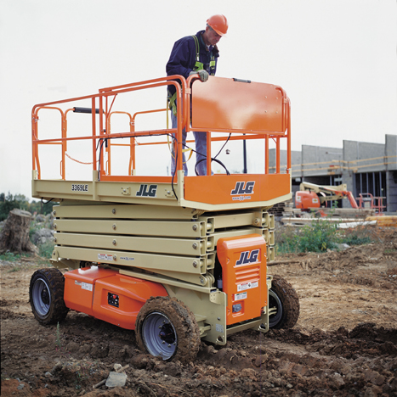
2 | Sarcina utila in nacela | 360kg / 120kg pe extensie
3 | Dimensiuni nacela | 1.65x2.92m
4 | Extensie nacela (longitudinal) | 0.91m
5 | Dimensiuni echipament (Lxlxh) | 3.10x1.75x2.83m
6 | Timp de ridicare / coborare | 54/50s
7 | Inaltimea maxima permisa pentru deplasare / viteza maxima | 11.14m / 0.6km/h
8 | Viteza maxima de deplasare cu nacela cobrata | 5.60km/h
9 | Panta maxima admisa | 35%
10 | Raza de bracaj (interior/exterior) | 2.30/3.81m
11 | Garda la sol | 0.20m
12 | Masa totala | 5.270kg
Specificatii tehnice standard:
- Acumulatori 48V / 370Ah
- Anvelope 240/55-17.5 pentru teren accidentat, cu spuma, non-marking
- Mana curenta in nacela (pliabila / inaltime maxima finala 2.01m)
- Incarcator automat cu alimentare duala (110V / 220V – 23Amp)
- Sistem automat de control pentru suprasarcina, comanda de coborare de urgenta
- Linie 220V in nacela (alimentare la baza), contor orar, indicator nivel incarcare acumulatori
- Sistem permanent automat de control al tractiunii (ATC) si sistem automat cu punte oscilanta pentru deplasare in teren accidentat
- Control proportional electronic de la baza si din nacela cu Joystick, interblocabil cu cheie si oprire de urgenta. Telecomanda detasabila.
- Motoare electrice pentru deplasare, cu sistem automat de franare incorporate, asigura durata marita de folosire a acumulatorilor / zi de lucru
- Posibilitate montare accessorii (consultati www.industrialaccess.ro )
Conditii de livrare:
- Marcaj CE, aviz tehnic de import ISCIR
- Manuale de operare in limbile engleza si romana
- Instruire personal gratuita
- Asistenta tehnica gratuita pentru obtinerea AF ISCIR

